План проверки подсистем.

Список подсистем:

1. Подсистема запасов
2. Основное производство
3. ТПП
4. Маркетинг
5. Персонал
6. Вспомогательное производство
7. Качество
8. Финансы.

Даты проверок:

31.03.2014:

Финансы проверяют(->) запасы. Запасы -> Основное производство.

02.04.2014

Основное производство -> ТПП. ТПП -> Маркетинг.

04.04.2014

Маркетинг -> Персонал. Персонал -> Вспомогательное производство.

09.04.2014

Вспомогательное производство -> Качество. Качество -> Финансы.

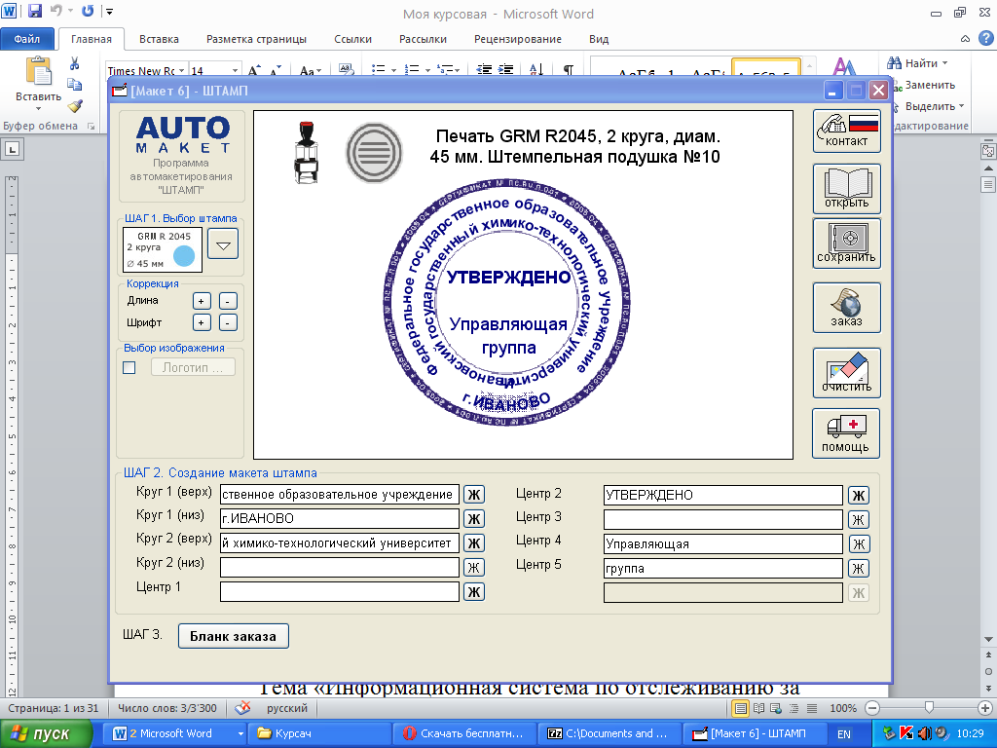**Утверждено управляющей группой, в лице:**

**Золотова Д.В. Малинина Д.О. Пушкова М.А.**

**28.03.2014.**